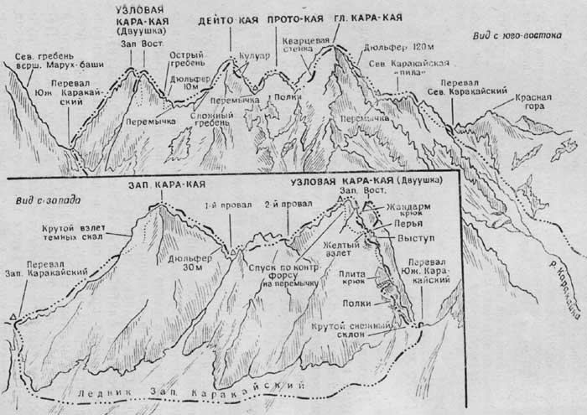
Рис. 1

3. Восхождение на вершину Узловая Кара-кая (Западная Двуушка, 3620 м) с Южно-Каракайского перевала — 3а категории трудности (см. рис. 1)
С Южно-Каракайского перевала сначала по крутому (45—50°) снежному склону, а затем по полкам вверх до плиты (страховка!). Под плитой по полкам вправо и по правой стороне плиты (страховка крючьевая!) выход вверх на гребень. Далее по правой стороне гребня (скалы несложные, но сильно разрушены, камнепадоопасно!) подъем до выступа с несколькими перьями. Под выступом выход на левую сторону гребня и по скалам средней трудности (страховка через выступы!) подъем до желтого взлета. Обход желтого взлета сначала слева 5—6 м, а затем по щели вверх (крюк!) и выход под жандарм. Подъем на жандарм в лоб (страховка!) и далее по разрушенным скалам (камнепадоопасно!) на вершину. От перевала 4—5 часов. При спуске со снежного склона остерегаться камнепада!

Рекомендации восходителям
1. Количество участников в группе—не более 6 человек.
2. Исходный бивуак — морена под Южно-Каракайским перевалом.
3. Время выхода с бивуака—не позже 4—5 часов утра.
4. Специальное снаряжение на группу 4 человека: а) веревка основная—2Х30 м; б) расходный репшнур—2 м; в) крючья скальные—5; г) крючья ледовые—2 (во второй половине лета); д) молотки скальные—2; е) карабины—8; ж) кошки—4 пары (во второй половине лета)
5. Места возможных бивуаков: 1-й—на морене; 2-й—на вершине.

